Processo de selecao para Full stack developer

Conteudo

Detalhes sobre o Candidato: 1

Diagrama da Arquitetura do Sistema de cadastro de empresa e empregados 2

Tarefas concluidas 3

Instalacao 5

# Detalhes sobre o Candidato:

**Nome Completo:** Raphael Molinaro Coelho

**Email**: [molinaro.raphael@gmail.com](mailto:molinaro.raphael@gmail.com)

**Resume** - [Raphael+Molinaro+FS.pdf](https://1drv.ms/b/s!Avwj9dxdqSpfhqB1g8tctJeb9GDIAQ?e=AjE21G)

**GitHub** - <https://github.com/rmc3408>

**LinkedIn** - <https://www.linkedin.com/in/molinaro-raphael/>

**Two reference letters from**:

- Tech team Lead [nickbolger.pdf](https://1drv.ms/b/s!Avwj9dxdqSpfhqE9ylnNtfL-7kkbxw?e=9r4gxv)

- Manager [KyleCogswell.pdf](https://1drv.ms/b/s!Avwj9dxdqSpfhqE8smud-nPsZMGaXA?e=7vMEOs)

**Video gravado**: <https://www.loom.com/share/5ae4714541ee4dba9d0212b5faf84c7f?sid=b4dcc097-6c91-4b5f-a4ce-8cecdcca0532>

# Diagrama da Arquitetura do Sistema de cadastro de empresa e empregados

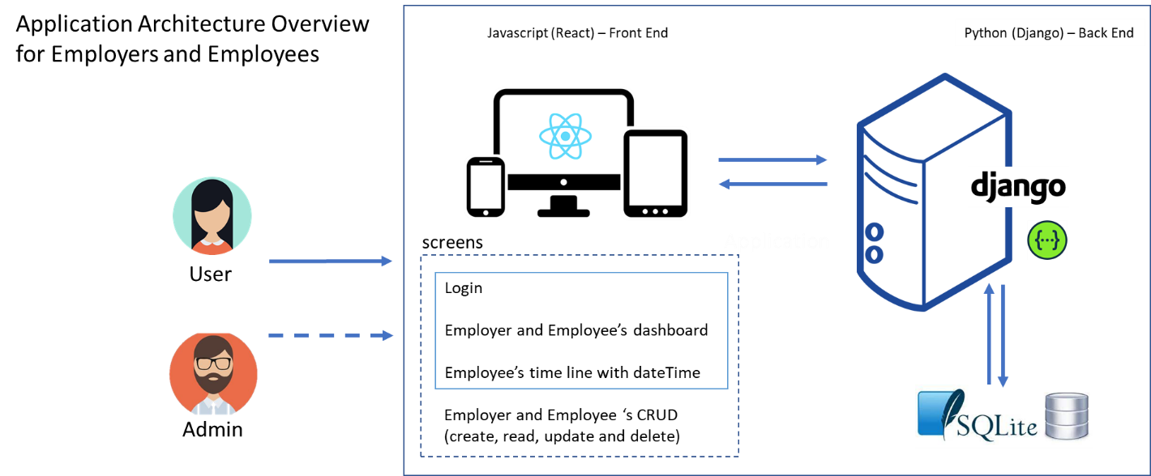

# Tarefas concluidas

* TELA: Login
* A aplicação deve requerer autenticação para acesso;
* Os usuários comuns e administradores devem ter imagens de perfil distintas;

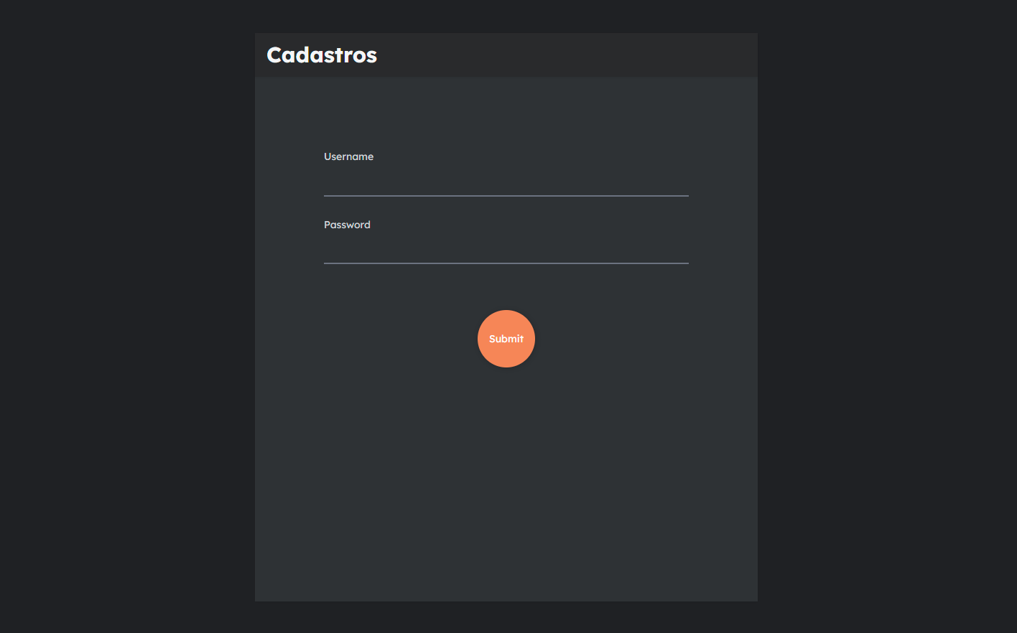

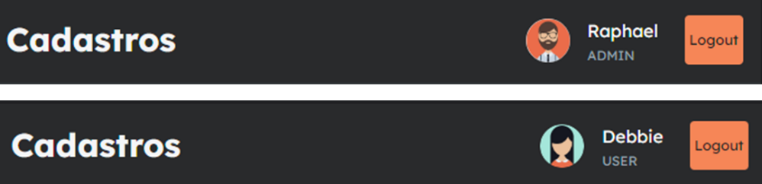

* TELA: Visualização de empresas/funcionários
* Deve haver dois níveis de acesso e permissões para usuários. Apenas usuários com permissões de administração poderão editar, cadastrar e remover registros, enquanto usuários comuns só poderão visualizar;

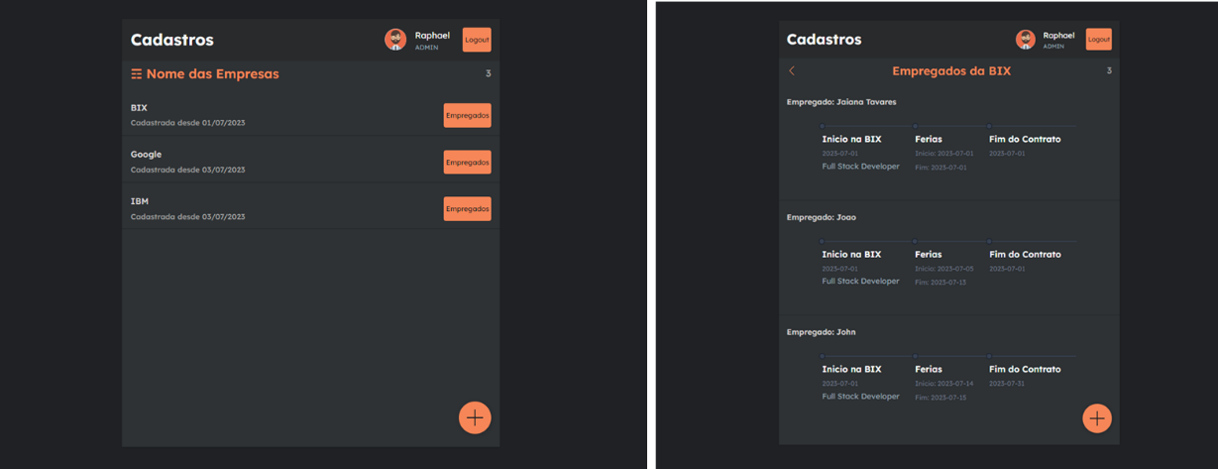

* TELA: Cadastro e edição de empresas/funcionários
* Desenvolver um dashboard com funcionalidades Criação, Leitura, Atualização e Exclusão de empresas e funcionários;
* Incluir um componente de linha do tempo para visualizar a data de entrada, data de saída e férias dos funcionários;

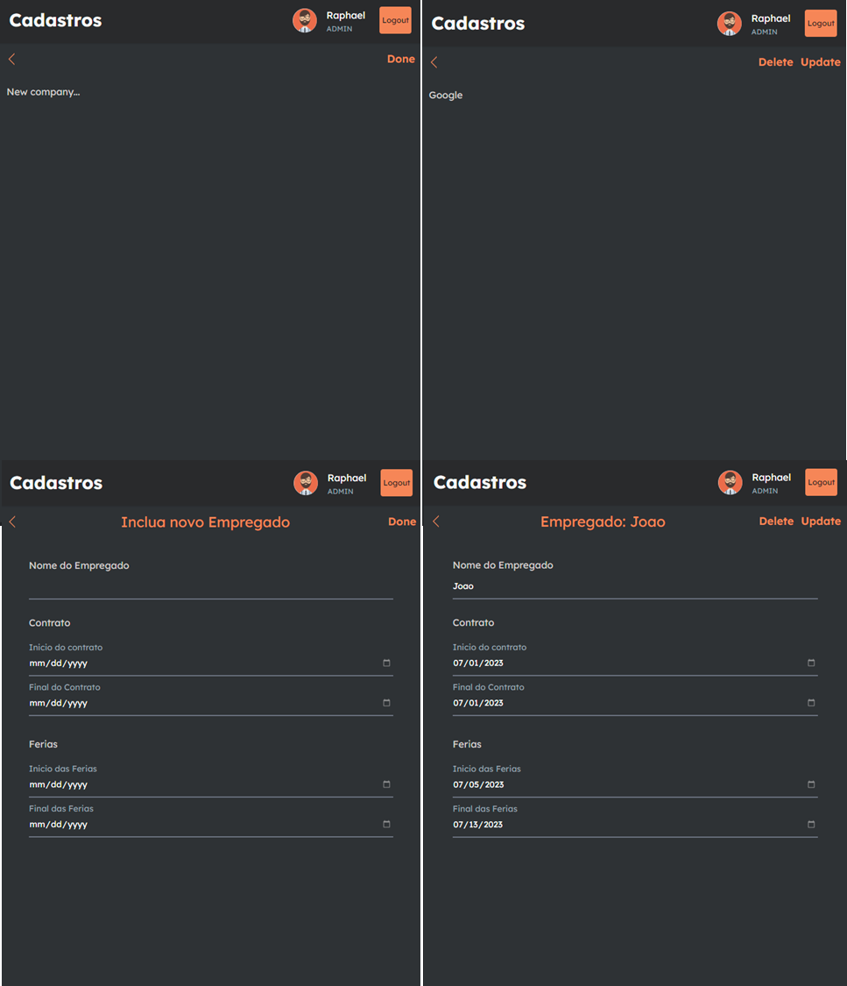

* TELA: Linha do tempo
* O design do front-end deve ser responsivo;

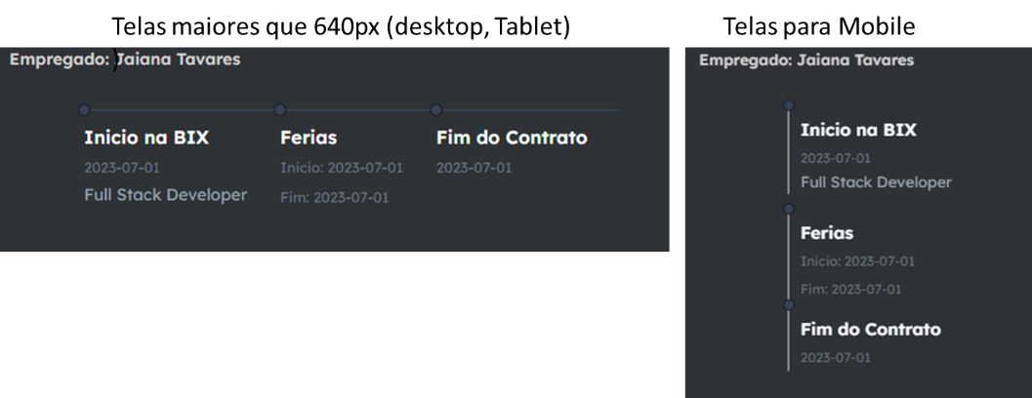

# Instalacao

**## FrontEnd**

Technology used React 18. In the project directory, you can run:

1.``` cd frontend ```

2.```npm install``` to install all dependencies

3. ```npm run start``` to open [http://localhost:3000](http://localhost:3000)

**### extras**

`npm run build` to the `build` folder.\

`npm run format` to the lint and organize your code.\

`npm run lint:fix` to the lint and fix warnings your code.

**## BackEnd**

Technology used Django 4.2. In the project directory, you can run:

Important: First, Run inside environment VENV

1.```pip install -r requirements.txt```

2.```py manage.py makemigrations```

3.```py manage.py migrate```

4.

- Create Admin user\

```py manage.py createsuperuser```

- Create another user without admin privilleges\

[Django admin system](http://localhost:4000/admin)\

-- ensure is_staff or membro da equipe must be **\*\*UNCHECKED\*\***

5. Run Server ```py manage.py runserver```